Universidad Tecnológica Nacional

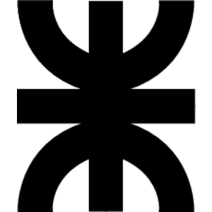

**TRABAJO PRÁCTICO Nº 1**

Materia: Desarrollo de aplicaciones para dispositivos móviles

Profesor: Alejandro Breitman

Alumnos: Cesar Mejía

Año: 2018 – 2º Cuatrimestre

**Introducción**

La aplicación “Biblioteca UTN Electrónica” tiene por objetivo brindar un repositorio de libros que tengan relación con las materias que se dictan en la carrera de Ingeniería Electrónica de la UTN FRBA.

La idea es que el usuario busque el libro que desee y pueda descargarlo a su dispositivo móvil en cualquier momento (por ejemplo celular, tablet, notebook, etc.).

De esta forma los alumnos disponen de un lugar que concentre los libros, que se usan en la carrera, sin necesidad de ir buscando en diferentes sitios web.

**Diseño de la aplicación**

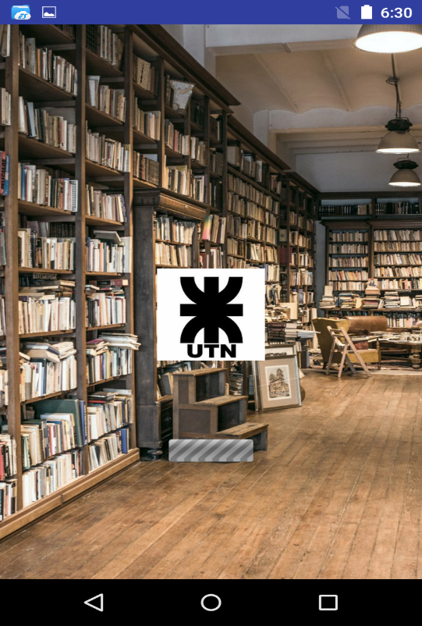

La aplicación comienza con un Splash Screen donde se cargan los datos que contiene la base de datos, implementada con SQLite, para que se muestren en las demás pantallas. Luego de 3 segundos continua la aplicación.

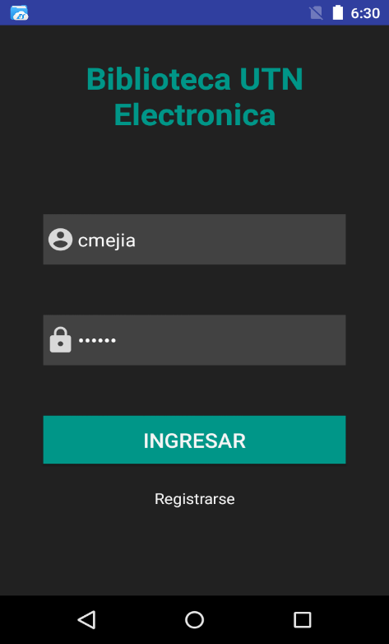

Después de la pantalla inicial se abre la pantalla de Login, donde el usuario debe ingresar sus datos para poder acceder. Para ello debe presionar el botón “INGRESAR” y si sus datos se encuentran en la base de datos puede seguir, sino se muestra un mensaje de error.

Si el usuario no se encuentra registrado, tiene la opción de hacerlo al presionar “Registrarse”.

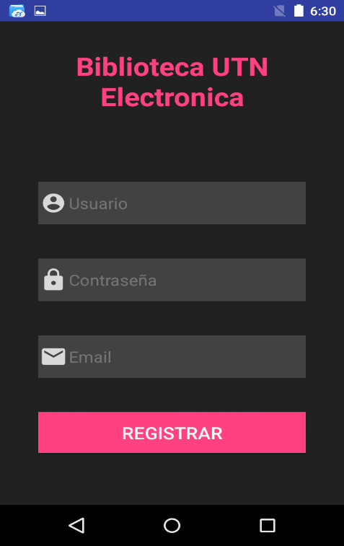

Aquí el usuario debe completar todos los campos para poder registrarse. De no ser así, se muestra en mensaje de error con lo antedicho.

Una vez pasado el proceso de login y/o registración, se pasa a la pantalla principal de la app:

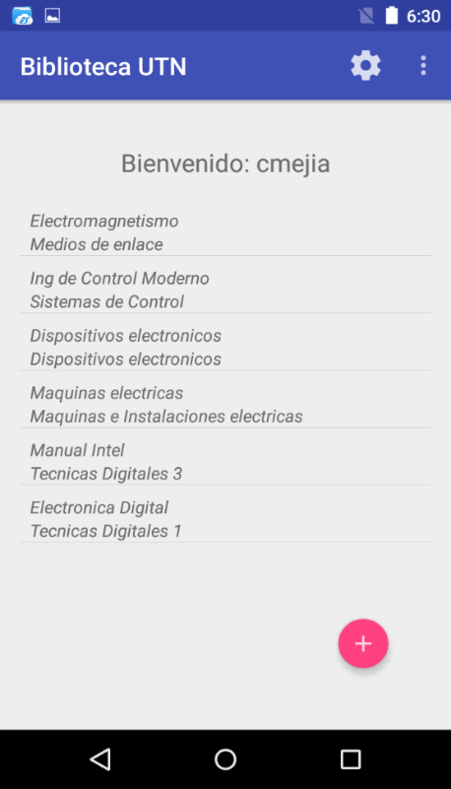

En esta pantalla se concentra las partes más importantes de la app: el Toolbar, ListView, Setting, Floating Button, Menu Contextual.

Como se ve en la imagen se puede ver un listado con los libros que se encuentran actualmente. Si se presiona alguno de ellos se pasa a la pantalla donde se ven sus detalles y la foto de portada del libro (contenidos en Tabs).

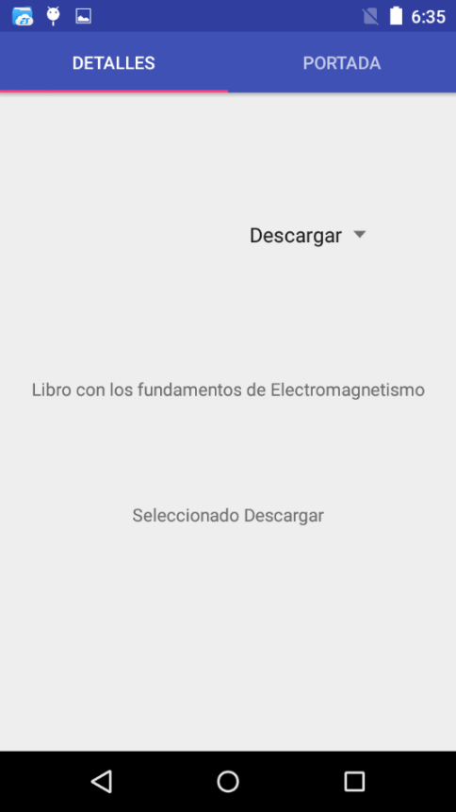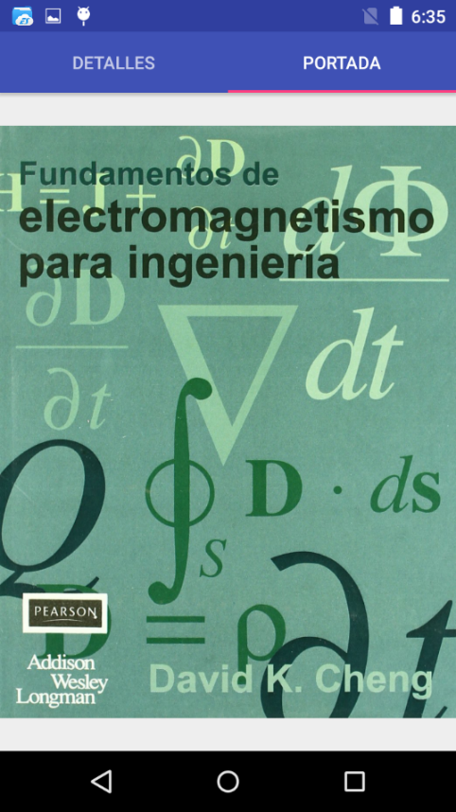

Si en vez de tocar en algún ítem, se mantiene presionado se abre un menú con las opciones de “Modificar” y “Eliminar” el ítem de la ListView, que junto al botón de agregar conforman el ABM (alta – baja - modificación).

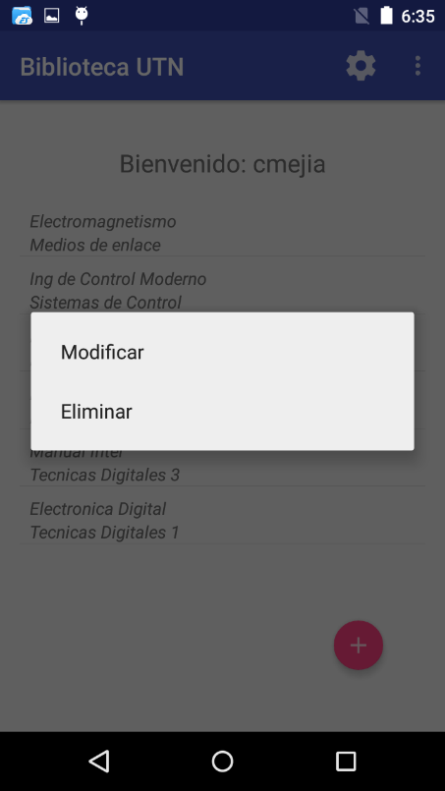

En la Toolbar de la pantalla principal se tiene un botón que abre la “Configuración” del sistema, con el siguiente aspecto:

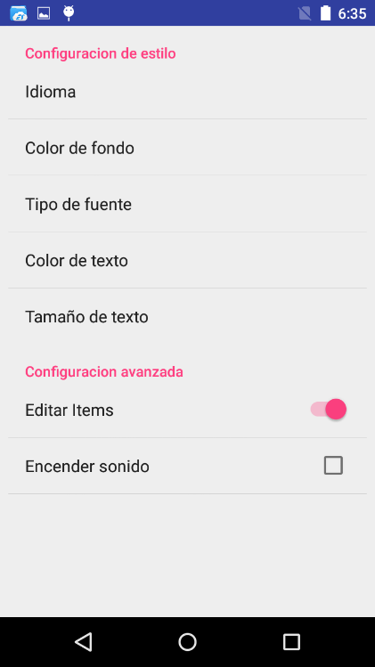

Acá si se modifica las opciones de estilo, se va a modificar el aspecto de las distintas pantallas.

El último aspecto a mostrar del diseño de la app es el botón de Floating Button, que si se presiona abre una pantalla para agregar un ítem a la lista de libros que se visualizan.

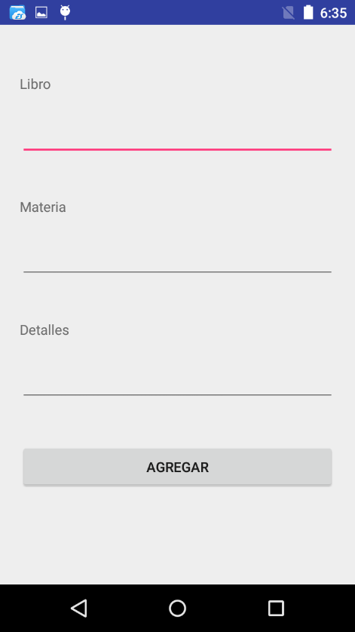

Al igual que en la pantalla de registración, se deben completar todos los campos para que se agregue el ítem, si no se muestra un mensaje con el error.

**Trabajo Futuro**

Al ser esta app un primer diseño, se pueden mejorar varias cosas. Las más relevantes a considerar:

* Mejorar el estilo de las activities.
* Realizar búsquedas por palabras de los libros.
* Implementar el diseño para diferentes pantallas.
* Realizar la base de datos en un servidor externo.

**Conclusión**

Los temas vistos durante las clases teóricas dieron lugar al desarrollo de un prototipo de app, que si bien no se puede considerar vendible (ya que no era el objetivo), si se puede mejorar con el tiempo y la práctica para llegar a ese punto.

Destaco la idea de realizar una app propia y no solo hacer un “copiar y pegar” de algo ya hecho.

Además me pareció muy importante ver temas actualizados para el desarrollo de aplicaciones y no cosas que se consideran obsoletas.